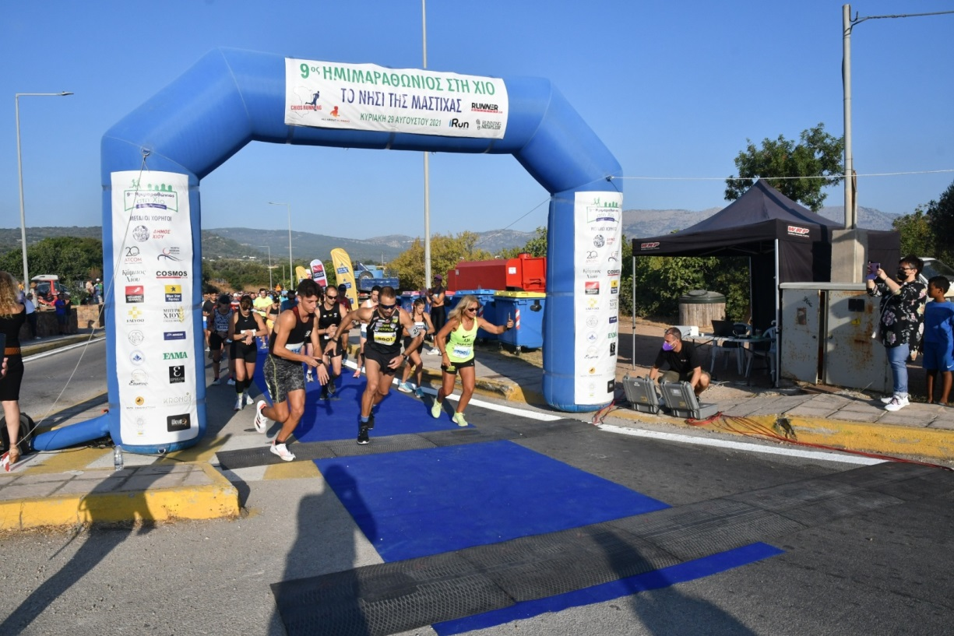photo by Kostas Fyssas
ΜΕΤΑΓΩΝΙΣΤΙΚΟ ΔΕΛΤΙΟ 9^{ος} ΗΜΙΜΑΡΑΘΩΝΙΟΣ ΧΙΟΥ
Για 9η χρονιά με μεγάλη επιτυχία και αφήνοντας τις καλύτερες εντυπώσεις σε αθλητές και συνοδούς πραγματοποιήθηκε ο 9ος Ημιμαραθώνιος Χίου.
Τετρακόσιοι(400) δρομείς όλων των ηλικιών από 14 χώρες απόλαυσαν τις τρεις διαδρομές των 21,5 χλμ., 10,5 χλμ. και 5 χλμ. στο μαγευτικό Κάμπο της Χίου.
Τη διοργάνωση τίμησαν με την παρουσία τους δύο ελληνίδες πρωταθλήτριες, η Μαρία Πολύζου, πανελληνιονίκης και βαλκανιονίκης, πρώην πρωταθλήτρια δρόμων αντοχής και η Ζωή Ανδρικοπούλου, πρωταθλήτρια μεσαίων αποστάσεων.

Ημιμαραθώνιος Χίου 21,1 χλμ.
Την Κυριακή 29 Αυγούστου έγινε για 9^{η} φορά ο Ημιμαραθώνιος Χίου. Μία κυκλική διαδρομή μήκους 21,1χλμ στον παραδοσιακό οικισμό του Κάμπου Χίου. Οι καιρικές συνθήκες στην εκκίνηση του αγώνα ήταν ιδανικές.
Στον αγώνα έτρεξαν εβδομήντα δύο (72) αθλητές.
Στην κατηγορία Ανδρών νικητές ήταν: Ο Χριστόφορος Μερούσης με χρόνο 1:12.22. Δεύτερος τερμάτισε ο Mohamed Saoute με χρόνο 1:30.21, ενώ τρίτος τερμάτισε ο Davy Furniere με 1:31.16.
Στις γυναίκες, νικήτρια του 9ου Ημιμαραθωνίου Χίου ήταν η Αντωνία Μονιούκα με 1:33.50, δεύτερη τερμάτισε η Ανθίππη Σαραντή με χρόνο 1:46.16 και στην τρίτη θέση η Μαρία Μονιώδη με 1:49.08.

Αγώνας 10,5 χλμ.
Επίσης, την Κυριακή 29 Αυγούστου έγινε για 9^{η} φορά ο αγώνας των 10,5 χλμ. Μία κυκλική διαδρομή μήκους 10,5χλμ στον παραδοσιακό οικισμό του Κάμπου Χίου. Οι καιρικές συνθήκες στην εκκίνηση του αγώνα ήταν ιδανικές.
Στον αγώνα έτρεξαν εκατό σαράντα ένα (141) αθλητές.
Στην κατηγορία Ανδρών νικητές ήταν: Ο Γιώργος Ιατρουδέλλης πήρε τη νίκη με 36:40, με τον Φίλιππο Γιαννικάκη να τερματίζει δεύτερος με 41:10 και τρίτος τον Στέφανο Χαβιάρα με 41:52.
Στις γυναίκες, η Νίκη Ροδίτη κατέκτησε την πρώτη θέση τερματίζοντας σε 47:59, η Άννα Γαλάτουλα ακολούθησε στη δεύτερη θέση με 49:42 και η Χριστίνα Μεσσάρη τερμάτισε τρίτη με 49:47.
Οι αθλητές-τριες που έφτασαν στον τερματισμό το διασκέδασαν.
Αγώνας 5 χλμ.
Επίσης, την Κυριακή 29 Αυγούστου έγινε ο αγώνας 5 χλμ. Μία διαδρομή μήκους 5 χλμ. στον παραδοσιακό οικισμό του Κάμπου Χίου.
Στον αγώνα έτρεξαν εκατό ενενήντα ένα (191) αθλητές.
Στην κατηγορία Ανδρών νικητές ήταν: ο Kυριάκος Συμιριώτης πήρε τη νίκη με χρόνο 18:12, με τον Αντώνη Κοντάκα να τερματίζει δεύτερος με 18:20. Τρίτος τερμάτισε ο Δημήτρης Βλάτας με χρόνο 19:21.
Στις γυναίκες, πρώτη τερμάτισε η πρωταθλήτρια στίβου, Ζωή Ανδρικοπούλου, με χρόνο 20:28. Στη δεύτερη θέση τερμάτισε η Μαρία Σταυριανού με 21:13 και η Μαρία Ασημακοπούλου στην τρίτη θέση με χρόνο 25:12.
Οι αθλητές-τριες που έφτασαν στον τερματισμό το διασκέδασαν.
Ευχαριστούμε όλους τους συμμετέχοντες που επισκέφτηκαν το νησί μας και ιδιαίτερα τις πρωταθλήτριες μας Μαρία Πολύζου και Ζωή Ανδρικοπούλου που τίμησαν τον αγώνα μας.
ΕΥΧΑΡΙΣΤΙΕΣ
Ο Σύλλογος Αθλητών Υγείας Χίου ChiosRunning θα ήθελε να ευχαριστήσει και να συγχαρεί όλους τους αθλητές που συμμετείχαν, όλους τους εθελοντές που για μεγάλο χρονικό διάστημα εργάστηκαν για να πραγματοποιηθεί μια άριστη διοργάνωση.

Τις εθελοντικές ομάδες:
- Πρόσκοποι Χίου – Ειδικότερα το 2^{ο} Σύστημα Ναυτοπροσκόπων Χίου,
- Ελληνικός Ερυθρός Σταυρός – Περιφερειακό Παράρτημα Χίου
- Ελληνική Ομάδα Διάσωσης Χίου (Ε.Ο.Δ Χίου),
- ΛΕΦΕΔ Χίου,
- Μορφωτικός Εκπολιτιστικός Όμιλος Θυμιανών Μ.Ε.Ο.Θ,
- Φιλοπρόοδος Όμιλος Κάμπου
- Ποδηλάτες Χίου,
- Φυσικοθεραπευτές Χίου
- My Gym και
- όλους τους μεμονωμένους εθελοντές
που συμμετείχαν στελεχώνοντας τους σταθμούς τροφοδοσίας και κάλυψαν διάφορες ανάγκες του αγώνα.
Ιδιαίτερες ευχαριστίες προς τους Θεσμικούς Χορηγούς - Συνδιοργανωτές Δήμο Χίου και Περιφέρεια Βορείου Αιγαίου.
Ιδιαίτερες ευχαριστίες προς τον Ιατρό της διοργάνωσης Νικόλαο Βουρνού
Ιδιαίτερες ευχαριστίες προς τους Χορηγούς μας:
ΜΕΓΑΛΟΙ ΧΟΡΗΓΟΙ
- Δήμος Χίου
- Περιφέρεια Βορείου Αιγαίου- Region of North Aegean
- ATCOM
- Hellenic Seaways Official Fan Page
- Blue Star Ferries

ΧΟΡΗΓΟΙ
- Κάμπος Χίου
- Kiss the Earth
- Chios Beer - Φρέσκια Μπύρα Χίου
- Eleftho.gr Πολυκλινικη ΧΙΟΣ
- Κανέλλος Λουκουμάδες

ΜΕΓΑΛΟΙ ΥΠΟΣΤΗΡΙΚΤΕΣ
- ΙΔΡΥΜΑ ΜΑΡΙΑ ΤΣΑΚΟΣ Maria Tsakos Foundation
- Aegean Airlines
- South Constructions
- Fegoudakis Hotels & Resorts
- Epsilon cafe
- Καρβέλι Φούρνος Χίος
- Precious Drops - ELMA - Mastiha gum
- ΠΑΓΩΤΑ ΚΡΟΝΟΣ Kronos exquisite ice cream

ΥΠΟΣΤΗΡΙΚΤΕΣ
- ΓΛΥΚΑ ΚΟΡΑΚΗΣ-ΜΑΡΙΝΟΣ Korakis-Marinos
- Καφεκοπτείο Κουγιούλης
- ΖΑΧΑΡΟΠΛΑΣΤΕΙΟ Cake it
- Chios Bowling Club
- ΖΑΧΑΡΟΠΛΑΣΤΕΙΟ A la creme
- Oasis All Day Restaurant & Cafe
- Body Vibes
- Vittakis
- Aris Stavrianos
- Toysworld.gr
- ΚΡΕΟΠΩΛΕΙΟ Γιαννιώδη-Κουτσουράδη
- 44 Bar • Coffee Shop
- Plan B
- Asteria cafe-bar
- Φάρμα Παφυλίδα
- Χαρμανι
- Rodi Cafe Bar
- Pura Vida
- Παιδικός Σταθμός - Νηπιαγωγείο Καράμέλα
- ΕΣΤΙΑΤΟΡΙΟ «Το Κεντρικό»
- Οπτικά Μπάτσης / Batsis Optics
- Ψησταριά- Οβελιστήριο Πλατεία Μπου
- Δημιουργικό Τυπογραφείο «Τυπογραφή» tipografi
- Ερμής Χίου Μεταφορική
- Αδωνις GYM & SPA
- My Gym
- Νερό Σαμαριά - Samaria Water
- Otra Rota
- ΚΕΡΑΜΙΚΑ ΣΦΗΚΑΚΗΣ
- ΕΛΑΣΤΙΚΑ ΠΗΛΙΟΓΛΟΥ ΜΑΡΚΕΛΛΟΣ
- ΜΟΣΧΟΥΡΗΣ CITROEN ΧΙΟΣ
- ΚΑΛΑΡΓΥΡΟΣ ΣΤΥΛΙΑΝΟΣ ΑΠΟΘΗΚΕΥΣΗ & ΔΙΑΝΟΜΗ ΤΡΟΦΙΜΩΝ
- ΦΥΣΙΚΟΘΕΡΑΠΕΙΑ ΣΑΤΡΑΣ
- ΚΕΝΤΡΟ ΦΡΟΝΤΙΔΑΣ ΠΟΔΙΟΥ @SARAKILINA

ΧΟΡΗΓΟΙ ΕΠΙΚΟΙΝΩΝΙΑΣ
- Runner Magazine
- www.RunningNews.gr - Τα πάντα για το Τρέξιμο
- iRunmag.gr
- 1

Ευχαριστούμε την ομοσπονδία μας ΕΟΣΛΜΑ-Υ (ΕΛΛΗΝΙΚΗ ΟΜΟΣΠΟΝΔΙΑ ΣΥΛΛΟΓΩΝ ΛΑΪΚΟΥ ΜΑΖΙΚΟΥ ΑΘΛΗΤΙΣΜΟΥ – ΥΠΕΡΑΠΟΣΤΑΣΕΩΝ)
Ευχαριστούμε για την συνεργασία την Αστυνομική Διεύθυνση Χίου – Τμήμα Τροχαίας.
Ευχαριστούμε για την συνεργασία τον κ. Νίκο Πολιά και τους συνεργάτες του. Η επίσημη χρονομέτρηση των αγώνων έγινε από την εταιρεία ALL ABOUT RUNNING (myrace).
Ευχαριστούμε για την συνεργασία την εταιρεία PRESSMETAL IKE ΕΡΓΟΣΤΑΣΙΟ ΕΠΑΘΛΩΝ.
Ευχαριστούμε για την συνεργασία την κα. Νίκη Σαρρή για την δημιουργική γραφιστική εργασία.
Ευχαριστούμε τους φωτογράφους Κωνσταντίνο Αναγνώστου Chiosphotos.gr, Κωνσταντίνο Φύσσα, Παντελής Εκατομμάτης-Φωτογραφική Λέσχη Χίου . Η επίσημη φωτογράφηση του αγώνα έγινε από το Chiosphotos Κωνσταντίνο Αναγνώστου, Κωνσταντίνο Φύσσα, Παντελής Εκατομμάτης-Φωτογραφική Λέσχη Χίου και οι φωτογραφίες θα διατεθούν δωρεάν από την διοργάνωση στους αθλητές τις επόμενες μέρες στην ιστοσελίδα μας και στα μέσα κοινωνικής δικτύωσης Facebook, Instagram.
Για να δείτε τα αποτελέσματα των αγώνων πατήστε εδώ.

